**[JAVA] BÁO CÁO TUẦN 2 – CD48**

* Thành viên:
* Họ tên: Nguyễn Việt Anh
* MSSV: 1311060307
* Ngày Sinh: 02/08/1995.
* Tên đề tài: Phần mềm quản lý shop bán quần áo sử dụng ngôn ngữ Java.
* Mô tả ý tưởng: Tạo ra mềm quản lý shop bán quần áo thời trang, giải pháp bán hàng hiệu quả giải quyết tất cả các khó khăn trong công việc quản lý cửa hàng quần áo:
* **Quản lý hàng hóa, tồn kho**
* **Quản lý nhân viên**
* **Quản lý khách hàng và khuyến mãi**
* **Theo dõi báo cáo từ xa**
* Phân tích thiết kế:

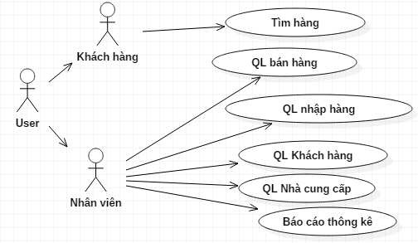

* Giao diện chính chương trình:

